1. Операция -Прибытие

В форме ВЫПОЛНИТЬ ОПЕРАЦИЮ "ПРИНЯТЬ СОСТАВ НА СТАНЦИЮ АМКР" в области «Составы на подходах» став мышкой на строку с составом, в нижней части области отображается таблица уже с выделенными данными по вагонам. Не корректно работают кнопки «Все вагоны», «Убрать выбор»

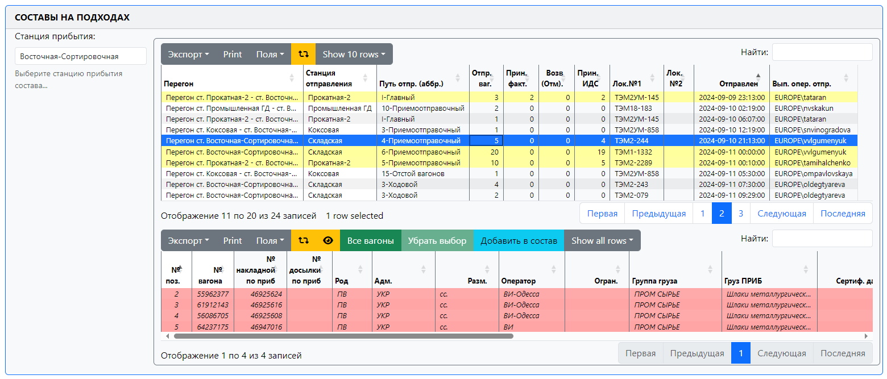

1. Операция - предъявление

2.1 Слово «Предоставить» исправить на «Предъявить»

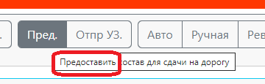

2.2 Нет названия окна – «Сформированный состав»

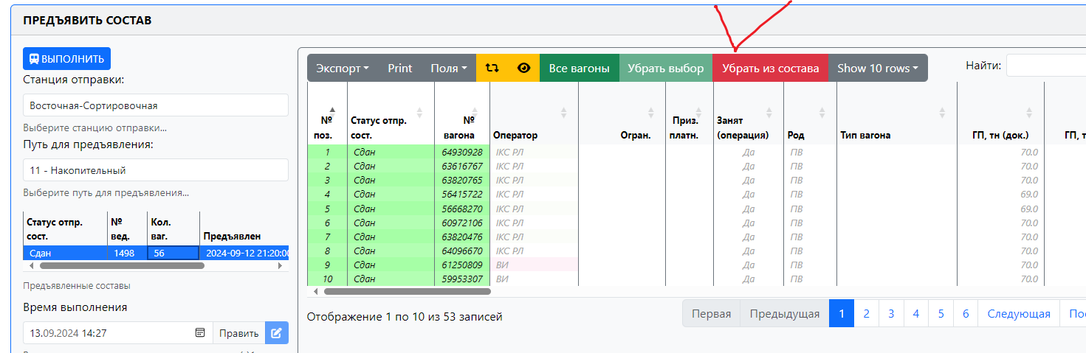

2.3 Нет названия окна – «Собрать по станциям»

2.4 В сообщениях о дислокации вагона после даты и времени убрать буквы

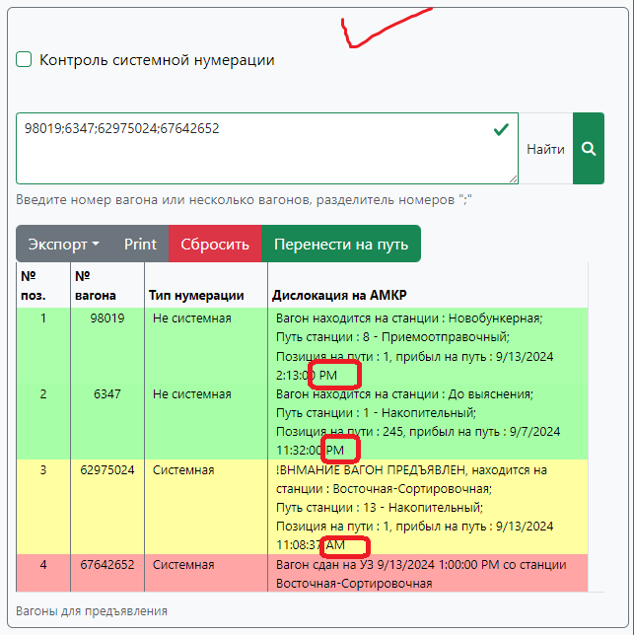

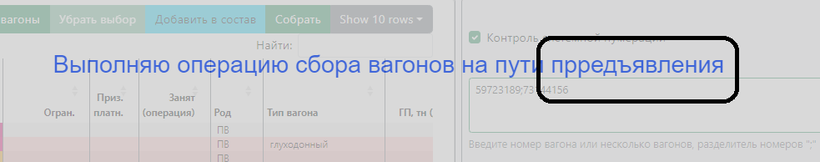

3 Операция - отправить

3.1 Выбрала неправильно время отправления – программа не выполнила операцию, но не указала на проблему Проверьте еще (я забыл убрать тестовый код)

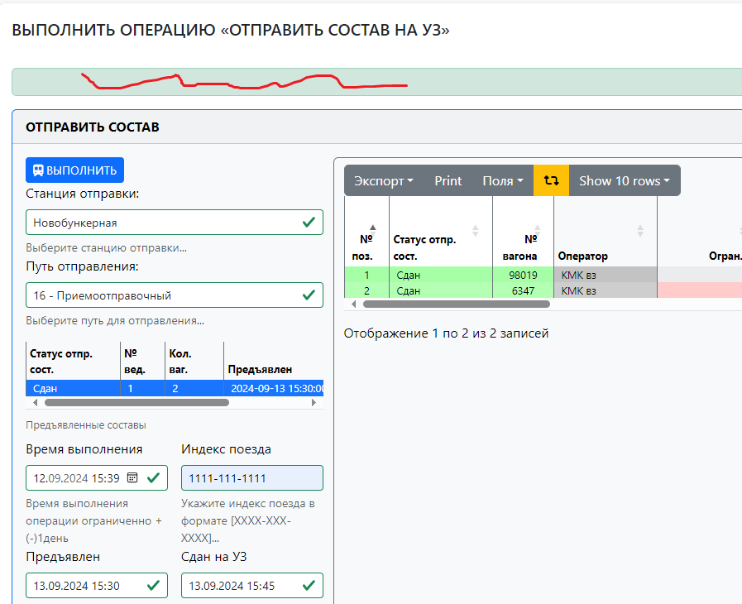

* 1. С сообщения убрать слово предъявлено

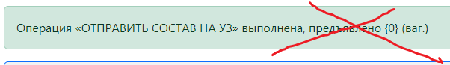

4.Поиск вагона

* 1. Добавил поиск вагонов теперь работает и через Enter – у меня не работает
  2. Поиск вагона - в сообщениях убрать буквы «АМ»

4.3.В сообщении вагон сдан на УЗ тогда-то.. - нет когда вагон убыл со станции (нет времени отправления с комбината)

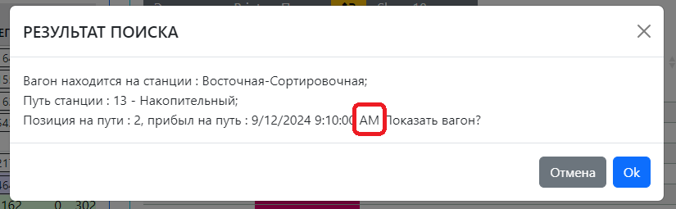

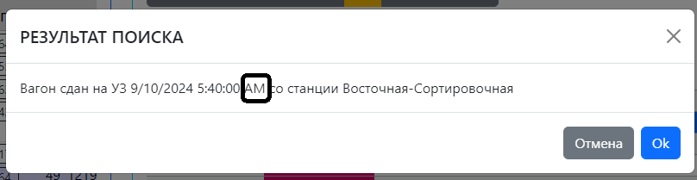

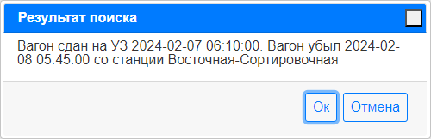

1. Номера позиций парков в новом «Дерево путей» - не соответствуют исправленному мной в справочнике

